

**Section primaire (4-5)**

**Année scolaire 2022 - 2023**

**Nom**: ___________ **Fiche de travail N : (7)**

**Sujet**: **fiche de révision ( réponse modèle)**

**Date: / / Classe: 5ème Section:…**

**_____________________________________________________________**

Objectif **: Savoir lire et répondre aux questions**

**Texte de compréhension :**

Je m’appelle Daniel ,je me lève tous les matins à six heures et demie, puis je quitte le lit vers sept heures moins vingt- cinq, je prends ma douche, je m'habille, Puis je prends le petit- déjeuner à sept heures . Je pars au travail à sept heures et demie,

j'y arrive à huit heures et je travaille jusqu'à midi. À midi, je déjeune jusqu'à une heure. À quatre heures de l’après-midi, je quitte le travail.Le soir , vers huit heures je dîne avec mon amie,ensuite, je regarde la télé et Je me couche vers onze heures et demie.



1. **Lisez le texte puis Répondez aux questions:**

* Qu’est-ce qu’il fait le soir ? Il dîne . Il regarde la télé. il se couche
* À quelle heure il prend son petit-déjeuner? Il prend le je petit- déjeuner à sept heures
* Quand est-ce qu’ il déjeune? **IL déjeune à midi**
* Avec qui Daniel dîne ? **Il prend le dîner avec son amie**

**2- conjuguez les verbes selon le pronom personnel**:

Le matin, **je me lève** tôt. **Je me brosse** les dents, puis **je m’habille**. Le soir **je me** **couche** à neuf heures pile.

1. Le matin, Il **se lève tôt . Il se brosse les dents. Puis il s’habille. Le soir il se couche à neuf heures pile**.
2. Le matin vous **vous levez tôt. Vous vous brossez les dents. Puis vous vous habillez. Le soir vous vous couchez à neuf heures pile.**

**3- Remettez les mots à leur place:**

**Le matin , l’après – midi , dîner , à midi**

1 – **l’après – midi** je prends le goûter.

2 le soir, je prends le **dîner** avec ma famille et je me couche.

3- **Le matin** je me réveille tôt.

4- **à midi** je déjeune.



***4 – conjuguez les verbes entre parenhèses:***

1. Mes parents se dépêchent toujours parce qu’ils vont au travail.
2. Mon père se rase à mididans la salle de bains.
3. Ma mère se maquille devant le miroir.
4. Moi, je me lave sous la douche.
5. Mon frère et moi nous nous habillons
6. Après le petit-déjeuner nous nous occupons de la vaisselle.
7. Je me brosse les dents avant de sortir.
8. Je me dépêche pour prendre le bus.
9. Maria et manal se diputent

**5- quelle heure est -il?**

7: 15 **Il est sept heures et quart** 8:10 **Il est huit heures dix**

2: 45 **Il est deux heures moins le quart** 3:50 **Il est trois heures moins dix**

10: 30 **Il est dix heures et demie** 5:20 **Il cinq heures vingt**

6: 15 **Il est six heures et quart** 12: 00 **Il est midi**

1:00 **Il est une heure pile** 00:00 **IL est minuit**

**6- lisez et écrivez l’heure**

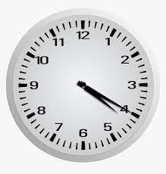 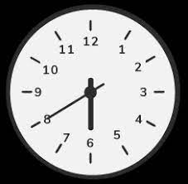 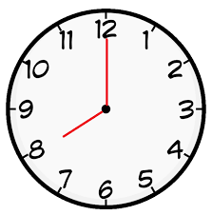

**Il est quatre heures vingt** **Il est six heures moins vingt** **Il est huit heures pile**

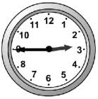 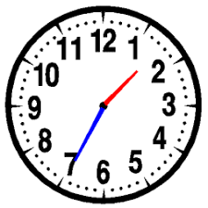 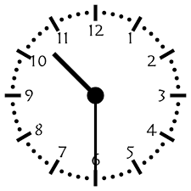

. **Il est trois heures moins le quart** **Il est deux heures moins vingt cinq** **Il est dix heures et demi**

. 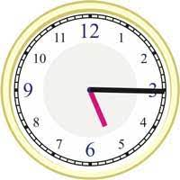

**Il est cinq heures et le quart.**

